南宁市工人文化宫

询价文件

**项目名称：** “中国梦·劳动美——凝心铸魂跟党走 团结奋斗新征程”南宁市首届职工文化艺术节闭幕式展演舞台设备租赁服务项目

**采购单位：** 南宁市工人文化宫

**编制时间：** 2024年9月

**目 录**

第一章 询价公告 3

第二章 供应商须知 5

第三章 采购需求 9

第四章 评定方法 11

第五章 合同主要条款 13

第一章 询价公告

由南宁市总工会主办、南宁市工人文化宫承办的“中国梦·劳动美——凝心铸魂跟党走 团结奋斗新征程”南宁市首届职工文化艺术节闭幕式展演拟于2024年9月27日在文化宫职工广场开展，拟采取询价的方式确定展演舞台设备租赁服务供应商，现公开邀请询价，有关事项说明如下：

一、项目详情

（一）项目名称：“中国梦·劳动美——凝心铸魂跟党走 团结奋斗新征程”南宁市首届职工文化艺术节-闭幕式展演舞台设备租赁项目。

（二）项目时间：2024年9月27日。

（三）项目地点：兴宁区民主路20号文化宫职工广场。

（四）项目费用上控价：人民币42700元整。

（五）询价内容及要求详见询价文件。

二、供应商资格

（一）具有与演出活动相关资质并且能独立承担民事责任能力的公司。

（二）在“信用中国”网站(www.creditchina.gov.cn)未被列入失信被执行人、重大税收违法失信主体、企业经营异常名录的供应商。企业信誉良好，无不良劣迹。

（三）本次询价不接受联合体报价。

三、认定方式

本次询价采取综合评分法确定租赁项目服务供应商。

四、响应文件要求

（一）响应文件需包含：供应商资质证明材料、项目报价、项目实施保障材料、服务承诺书、业绩案例、供应商征信材料。

（二）2024年9月23日上午10:00前送达南宁市工人文化宫。

五、符合下列情形之一者为不合格响应文件

（一）响应文件的内容和询价文件有实质性背离的；

（二）响应文件在截止时间后送达的；

（三）响应文件没有密封送达的；

（四）项目报价明显背离市场合理价位的。

六、其他

询价文件的解释权属于中国梦·劳动美——凝心铸魂跟党走 团结奋斗新征程”南宁市首届职工文化艺术节领导小组。

联系人：杨忠达

联系电话：0771-2637433

地址：兴宁区民主路20号南宁市文化宫综合办公楼306室

南宁市工人文化宫

2024年9月18日

# 第二章 供应商须知

一、响应文件的编制

1.供应商应按响应文件要求的格式和顺序编制并标注页码，响应文件内容不完整、编排混乱导致响应文件被误读、漏读或者查找不到相关内容的后果由供应商承担。

2.供应商应准确设置评审关联点和索引目录，未设置或设置错误导致响应文件被误读、漏读或者查找不到相关内容的后果由磋商供应商承担。

3.供应商须在响应文件的每页加盖公章，合同由法定代表人或法定代表人的授权委托人签署，供应商名称应写全称。

4.采购文件中描述供应商的“公章”是指根据我国对公章的管理规定，用供应商法定主体行为名称制作的印章，除本文件有特殊规定外，供应商的财务章、部门章、工会章、合同章、投标专用章、业务专用章及银行的转账章、现金收讫章、现金付讫章等其它形式印章均不能代替公章。

5.为确保供应商能够在采购方在规定时间内完成安装布置工作，响应文件中必须提供项目实施保障材料，可包含但不限于供应商的资质证明、包含本项目所使用的物料及设备的报价表、本次服务项目具体的人员分工及相应技术员职称证或其他证书、舞台效果图、现场效果图。

二、报价文件编制须知

1.对于本文件中未列明，而供应商认为必需的费用也需列入总报价。在合同实施时，采购人将不予支付成交供应商没有列入的项目费用，并认为此项目的费用已包括在总报价中。

2.成交供应商负责本项目所需服务的提供、实施、售后服务等全部工作。

3.供应商应在报价表上标明单价和总价。大写金额和小写金额不一致的，以大写金额为准；总价金额与按单价汇总金额不一致的，以单价金额计算结果为准；单价金额小数点有明显错位的，应以总价为准，并修改单价；对不同文字文本竞争性响应文件的解释发生异议的，以中文文本为准。除上述原因以外，如果因供应商原因引起的报价失误，并在时被接受，其后果由供应商自负。

三、项目实施要求

1.供应商于响应文件中必须提供服务承诺书（根据项目内容自行编写。包含服务期限及地点，舞台设备技术需求及数量承诺，舞台设备质量保障承诺等）。

2.供应商全权负责舞台设备的安装调试工作，项目实施过程中除应配置施工专业的管理人员外，还应配置相关专业的技术人员，具有专业技术资格（职称）或者职业资格或者执业资格证或者其他证书。

3.舞台设备租赁使用期间保证所有设备正常无故障运行，供应商应派遣工程技术人员于晚会彩排、演出当天驻场，若设备发生紧急故障，应在 1 小时内维修解决问题，不得影响现场演出。如果在故障维修过程中需要更换配件的，要求更换的配件应跟被更换的品牌、类型相一致或者是同类同档次的替代品，后者需征得采购方管理人员同意。

4.演出结束后1日内拆除并撤走相关设备，清理搭建现场。

5.供应商在项目实施工程中应遵守国家相关安全法律法规，若因供应商自身原因导致发生作业事故的，一切后果由供应商自行承担。

四、演出现场俯视图

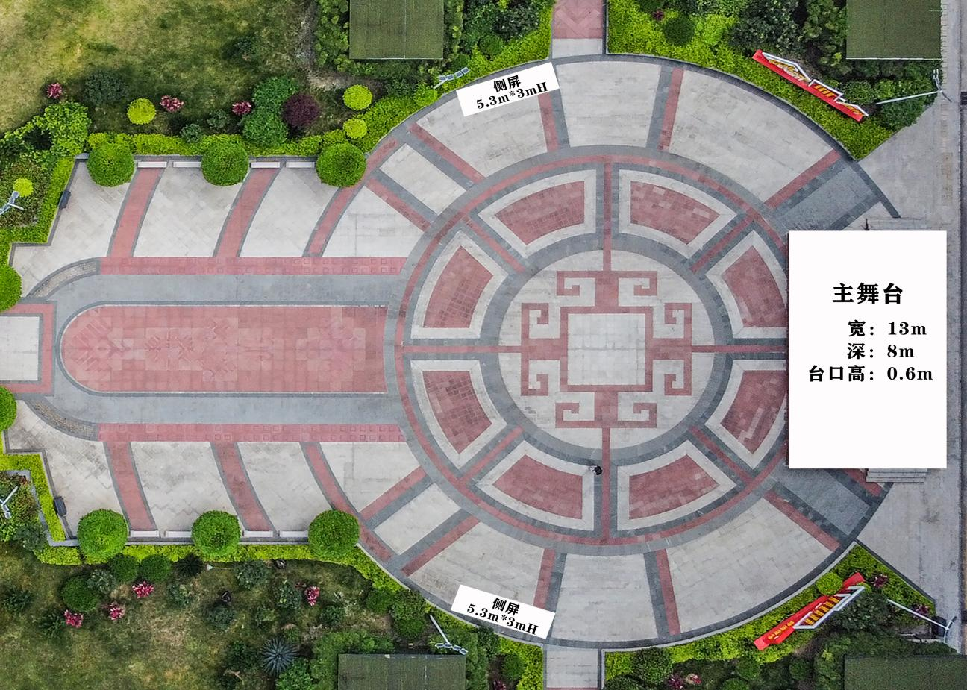

五、成交结果公告

1.采购人确认询价评审结果后，成交结果公告将在本项目询价公告发布的同一媒体上发布，同时向成交供应商发出成交通知书。

2.参与询价的供应商认为采购过程、成交结果使自己的权益受到损害的，可以在成交结果公告期限届满之日起7个工作日内以书面形式向采购人提出质疑，供应商在法定质疑期内必须一次性提出针对同一采购程序环节的质疑。采购人将在收到供应商的书面质疑后7个工作日内做出答复，但答复的内容不得涉及商业秘密。

3.质疑供应商必须首先经过质疑程序，在对采购人的答复不满意或者采购人未在规定的时间内做出答复的，可以在答复期满后十五个工作日内书面向相关监督管理部门投诉。

六、合同签订说明

1.成交供应商自成交通知书发出之日起15日内与采购人签订合同。

2.成交供应商拒绝签订采购合同的，采购人可以根据评审报告确定成交供应商之后排名第一的成交候选供应商作为成交供应商并签订采购合同，也可以重新开展采购活动。拒绝签订采购合同的成交供应商不得参加对该项目重新开展的采购活动。

七、付款方式

在舞台设备搭建验收合格及设备正常使用晚会结束后，成交供应商在5个工作日内提供正规发票，采购人于10个工作日内一次性支付全部款项（具体以合同签订为准）。

# 第三章 采购需求

**说明**

1.购需求表中出现的品牌、型号或者生产供应商仅起参考作用，不属于指定品牌、型号或者生产供应商的情形。供应商可参照或者选用其他相当的品牌、型号或者生产供应商替代。

2.采购需求表中标注的参数要求不明确或有误的，或供应商选用其他品牌型号替代的，请以详细、正确的品牌型号、技术参数（配置）填写报价明细表。

|  |  |  |  |  |  |
| --- | --- | --- | --- | --- | --- |
| 南宁市工人文化宫文艺演出舞台设备租赁服务采购需求表 | | | | | |
| **一、音响部分** | | | | | |
| 序号 | 设备名称 | 参数要求 | 数量 | 单位 | 参考品牌 |
| 1 | 线阵主音箱 | 双8寸两分频 | 8 | 个 | 德国 Se（或相似品牌） |
| 2 | 反听音箱 | 单15寸两分频同轴 | 4 | 个 | 德国 Se（或相似品牌） |
| 3 | 低音音箱 | 单18寸低频 | 2 | 个 | 德国 Se（或相似品牌） |
| 4 | 主音箱功放 | 额定功率≥1000W | 4 | 台 | 德国 Se（或相似品牌） |
| 5 | 反听音箱功放 | 额定功率≥1000W | 2 | 台 | 德国 Se（或相似品牌） |
| 6 | 低音音箱功放 | 额定功率≥1000W | 1 | 台 | 德国 Se（或相似品牌） |
| 7 | 数字调音台 | 通道数≥32路输出通道 | 1 | 台 | 迈达斯M32（或相似品牌） |
| 8 | 无线麦克风 | 使用距离≥300M信噪比≥90db | 6 | 套 | 美国Shure（或相似品牌） |
| 9 | 无线头戴麦克风 | 使用距离≥300M信噪比≥90db | 4 | 套 | 美国Shure（或相似品牌） |
| 10 | 音响配套设施 | 音频处理器、信号增强器等 | 1 | 套 | / |
| **二、灯光部分** | | | | | |
| 序号 | 设备名称 | 参数要求 | 数量 | 单位 | 品牌 |
| 1 | 舞台光束灯 | 额定功率≥380W | 36 | 台 | DAGE（或相似品牌） |
| 2 | 舞台LED灯 | 三基色 54珠 3W/珠 | 48 | 盏 | DAGE（或相似品牌） |
| 3 | 舞台面光灯 | 额定功率≥300W | 10 | 台 | DAGE（或相似品牌） |
| 4 | 四眼观众灯 | 额定功率≥4×100W | 4 | 盏 | DAGE（或相似品牌） |
| 5 | 数字灯控台 | 通道数≥4个DMX输出端口 | 1 | 台 | MA-2（或相似品牌） |
| 6 | 舞台雾机 | 额定功率≥600W | 2 | 台 | 珠江（或相似品牌） |
| 7 | 灯光架 | 钢制雷亚架 | 1 | 项 | / |
| 8 | 灯光配套设施 | 电箱、线材、信号放大器等 | 1 | 套 | / |
| **三、LED屏幕部分** | | | | | |
| 序号 | 设备名称 | 参数要求 | 数量 | 单位 | 品牌 |
| 1 | LED主背景  （含舞台两侧副屏） | 室外高清P3 | 70 | ㎡ | 德彩（或相似品牌） |
| 2 | 观众区两侧屏幕 | 室外高清P3（带包边） | 32 | ㎡ | 德彩（或相似品牌） |
| 3 | 视频控台 | V8视频控台 | 1 | 台 | 迈普视通（或相似品牌） |
| 4 | 屏幕架 | 钢制雷亚架 | 1 | 项 | / |
| 5 | 屏幕配套设施 | 播控设备、处理器、光纤等 | 1 | 套 | / |
| **四、其他部分** | | | | | |
| 序号 | 项目名称 | 规格要求 | 数量 | 单位 | 品牌 |
| 1 | 舞台口阶梯 | 高60cm，木质 | 2 | 个 | / |
| 2 | 折叠椅 | / | 50 | 张 | / |
| 3 | 四方凳 | / | 350 | 张 | / |

# 第四章 评定方法

1. 评定内容

本项目所述服务（包含但不仅限于）是指舞台演出设备租赁服务、舞台搭建服务等。

1. 评定原则

按照“公正、公平、科学、择优”的原则对待所有供应商。

1. 评分方法

本次采用**综合评分法**确定服务供应商。评委将会对确定为实质性响应询价文件要求的报价材料进行评价和比较，以评分小组打分的**算术平均数**作为报价公司的最终得分。评分结果按最终得分由高到低顺序排列。得分相同的，按报价由低到高顺序排列，得分且报价相同的，优先选择拥有大型演出案例（国家级）的报价公司。

1. 计分标准

本项目所有报价公司在遵循平等、自愿和诚实信用的原则下，报价人默认为认可接受该项目甲方所提要求。对于进入详评的报价文件，采用百分制综合评分法，结合本项目具体情况，按下列标准打分：

**（一）项目报价（满分40 分）**

1.供应商应根据第三章采购需求表的内容一一对应编制报价单，提供完整的、不可更改的、没有附加条件的项目报价。

2.本次询价的演出设备租赁服务的上控价格为人民币肆万贰仟柒佰元整（¥42700.00），供应商的报价高于上控价则为无效报价，低于或等于上控价的报价将由低到高分为三个档次，报价最低者为最高档次得40分，每个档次下降3分（满分40分）。

3.供应商的报价应为服务费、管理费、验收费、利润、税金及其它所有成本、费用的总和，最后总价需明确标注“含税”。

**（二）项目实施方案（满分45分）**

供应商的响应文件应包含的保障材料如下：

1.供应商的演出相关资质证明（满分10分）：营业执照（必须）、舞台搭建资质证书（如有）、舞美工程企业综合技术资质证书（如有）、营业性演出许可证（如有）。

2.本项目所使用的设备清单（满分15分）。

3.本项目具体的人员分工及相应职称证明（满分10分）。

4.舞台效果图（满分10分）。

以上每个评分细项均分为三个档次，每个档次依次下降2分（档次相同可并列）。

**（三）项目案例（满分15分）**

1.供应商应提供业绩合同复印件关键页或甲方出具的证明文件或成交通知书复印件加盖公章，否则不计分。在同等条件下（如最终评分相同），优先选择拥有大型演出案例（国家级）的演出服务供应商。

2.比较所提供的项目案例的规模和数量分为三个档次，每个档次依次下降2分（档次相同可并列）。

第五章 合同主要条款

甲方：南宁市工人文化宫

乙方：

经甲乙双方友好商定，关于乙方向甲方提供设备租赁服务事宜，依照《中华人民共和国民法典》有关规定，为明确双方的权利和义务，经双方友好协商签订本协议。

一、地点：民主路20号市工人文化宫职工广场

二、时间：2024年9月27日

三、项目主题：“中国梦·劳动美——凝心铸魂跟党走 团结奋斗新征程”南宁市首届职工文化艺术节闭幕式展演。

四、项目内容：乙方按照甲方要求提供舞台灯光音响舞美演出设备租赁服务。

五、协议价款：2场舞台设备租赁服务费用为（含税）：人民币 。如有项目外的其他制作及服务发生费用的，应由双方事先协商，按实际发生的金额确定结算。

六、款项支付

在舞台设备搭建验收合格及设备正常使用晚会结束后，乙方开具协议价款的等额合格增值税发票，经确认无误后10个工作日内，甲方一次性向乙方支付本合同款。乙方延迟交付发票或开具的发票不合格的，甲方有权延迟支付应付款项，且不承担任何违约责任。

甲方开票信息：

名称：南宁市工人文化宫

纳税人识别号：12450100498520061L

地址、电话：南宁市民主路20号 0771-2816290

开户行：工商银行南宁共和支行

账号：2102101009249015620

乙方账户信息：

户名：

地址：

账号：

开户行：

七、甲方工作

1.协助乙方办理进场手续。

2.负责协调现场施工工作。  
 3.保证现场器材的安保协调。

4.如期足额交付服务费用。  
 八、乙方工作

1.按照甲方要求按照成交供应商报价清单上的设备提供运输、安装、调试及使用服务。

2.演出前完成设备进场安装调试。

3.提供技术人员在现场进行协调及技术支持。

4.提供合法正规的发票。

九、违约责任

1.若甲方未能按本协议约定的时间足额向乙方支付费用，则视为甲方违约，每延期支付一日，应向乙方支付合同款项千分之三滞纳金，且甲方已付经费不予退还。

2.若乙方未按时或不完全履行协议义务，导致演出无法按时按约定进行的，乙方应向甲方支付本协议款百分之三十（30%）的违约金，造成涉及甲方的其他损失的，还应全额赔偿。  
   3.若甲方更改活动的时间、地点，须至少在活动前三天通知乙方。如因不可抗力造成活动不能进行，甲乙双方均不承担违约责任，双方已发生费用由双方分别承担。

4.不可抗力事由过后，由甲方重新确定活动的时间、地点后通知乙方继续履行合同尚未完成的合同内容。

十、争议：本合同履行双方发生争议时，应积极通过友好协商方式解决，协商不成，任何一方均可通过甲方所在地的人民法院以法律途径解决争议。  
 十一、其他条款  
 1.本协议自双方签字之日起生效。

2.本合同未列事项，双方可签订补充协议，补充协议与本合同具有同等法律效力。

3.本合同一式肆份，甲方执叁份乙方执壹份，复印及扫描文件同样有效。

附件：《成交供应商舞台设备租赁项目报价单》

甲 方：南宁市工人文化宫 乙 方：

项目负责人（签字）：        项目负责人（签字）：

签字日期：    签字日期：